ПРАКТИКАЛЫҚ ЖҰМЫС 4

"Есептеу шрифті

Сандар жазбаларын орындау. Есептеуіш шрифт дала журналдары мен есептеуіш ведомостардағы сандарды жазу үшін қолданылады, оның негізіне әріптер мен сандарды тікелей салу жатады. 0 және 1 сандарының өлшемдері негізгі өлшемге қабылданады, қалғандары бір жарым есе көп жазылады, әрі жұп сандар жолдан жоғары, тақ сандар жолдан төмен жазылады. Мұндай қаріппен жазылған жазу оңай оқылып, анық және күмән тудырмайды.
Есептеу шрифті — картографиялық емес, қолжазба, оны сызмайды, жазады, бұл ретте өзінің жазбасына жақын сандар жазуға жол беріледі. Әріптердің тік элементтері сәл қалыңдайды, барлық бас әріптер мен шығыңқы элементтері бар кіші әріптер (б, в, д, р, у, ф) бір жарым есе көп қарапайым кіші әріптерді жазады. Әр түрлі есептеулерді жазу кезінде 0 және 1 кіші әріптер мен сандар көлемі 3 мм тең, ал бас әріптер мен қалған сандар — 4,5 мм тең деп қабылданады.

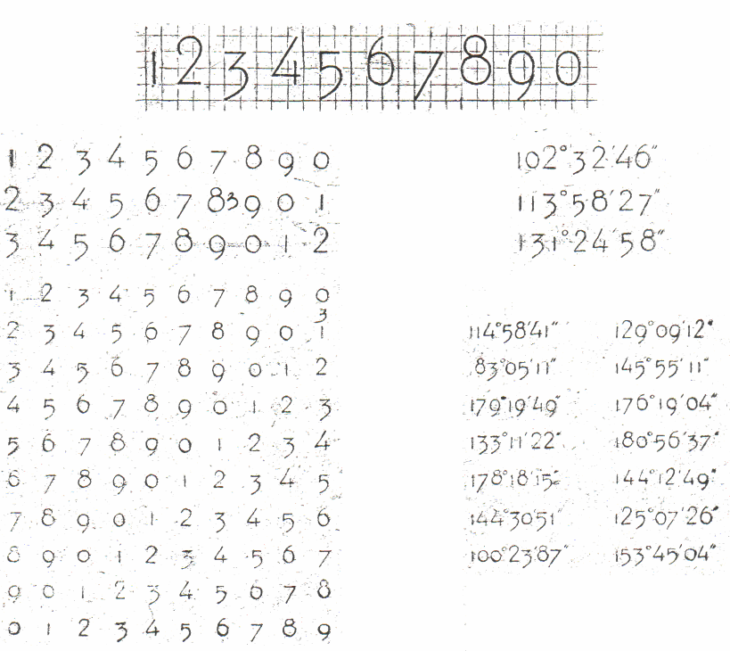
ШРИФТІ
Сурет 1. Сандарды рәсімдеу үлгісі

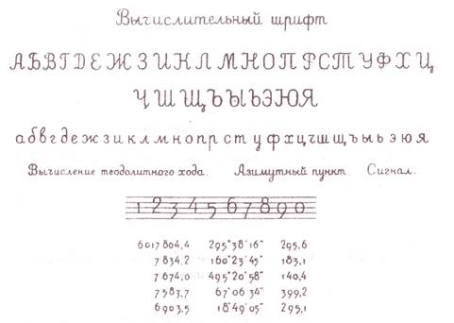

Сурет 2. Жұмысты рәсімдеу үлгісі

